Création d’une feuille de match via PTS
Martin Boyer, 2017-05-01
- http://www.tsisports.ca/tsi/ligue.aspx
- Choisir la ligue appropriée :
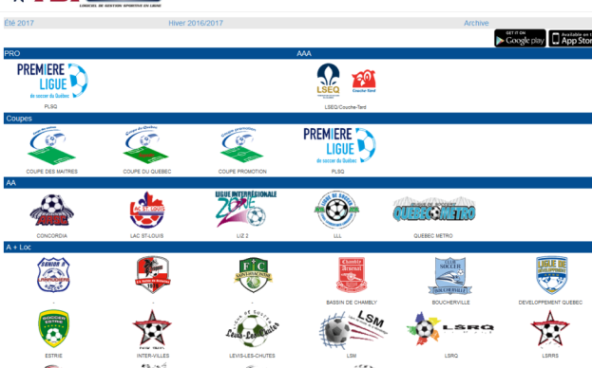
AA
A
AAA

- 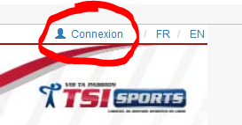
- 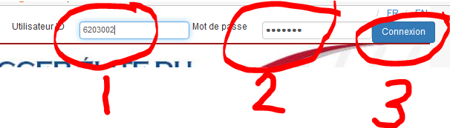
- 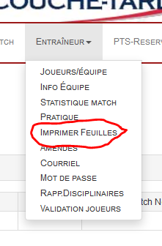
- 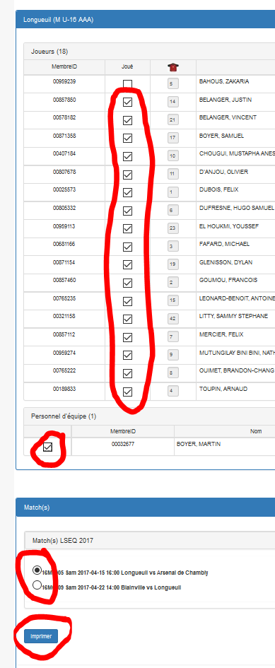
- 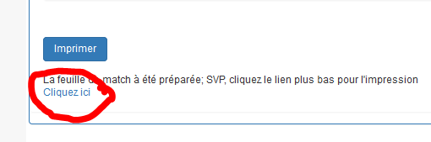
- Un fichier PDF sera créé et disponible dans le fureteur (Firefox, Chrome, etc.)

Ajout de nouveaux joueurs
Pour ajouter des joueurs dans la liste des choix disponibles à l’étape 6 (pour faire jouer un joueur de réserve, par exemple), il faut aller dans le menu de constitution de l’équipe et ajouter les joueurs par leur numéro de passeport :
- 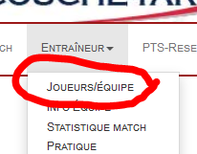
- 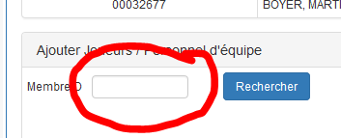
Il ne semble pas possible d’enlever des joueurs.
C’est aussi à cet endroit qu’on peut changer les numéros de chandails des joueurs.

